View的滑动

关于View的滑动：主要有三种方法。一种通过scrollyTo,scrollyBy和Scroller的连用来实现；一种可以通过动画给View施加平移效果；第三种可以通过改变View的LayoutParams使得View重新布局从而实现滑动。

1. scrollyTo,scrollyBy,Scroller的使用

scrollyTo是基于参数的绝对滑动

scrollyBy是基于当前位置的相对滑动

Scroller用来做一些延迟的弹性滑动

注意其中的参数代表意思：

mScrollX和mScrollY：通过getScrollX和getScrollY获得。代表的意思是：view的左边缘和内容的左边缘在水平方向的距离，和view的上边缘和内容的上边缘在竖直方向的距离。单位都是像素。

特别重要的一点：

scrollyTo和scrollyBy只能改变View的内容的位置而不能改变view在布局中的位置！

1. 动画的使用（简单使用，推荐使用）

通过动画兼容库nineoldandroids中的ViewHelper类来实现移动

ViewHelper.getTranslationX(this)获取变化初始值,通过加减变化距离，然后通过ViewHelper.setTranslationX(this,translationX)来实现移动

3．改变布局参数

MarginLayoutParams params = (MarginLayoutParams) button.getLayoutParams();

Params.width += 100;

Params.leftMargin += 100;

Button.requestLayout();

通过改变LayoutParams的方式来实现View的移动

注意params参数的获取需要等view绘制完毕才能获取得到，绘制过程在onCreate方法之后。

三种方法比较：

scrollyTo和scrollyBy:比较适合view内容的移动

动画：实现复杂动画效果或者是没用交互的view移动等

改变布局参数：操作较为复杂，适合有交互的View比如需要移动后响应点击事件等

关于view自身一些位置参数：

1. getTop,getBottom,getLeft,getRight这些参数都是相对父容器来说的，是一种相对坐标，如下图所示：

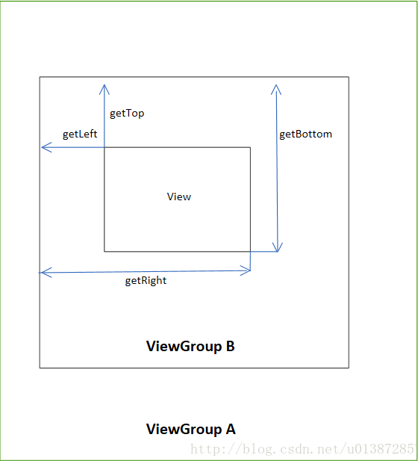

值得注意的是：在view平移过程中：top和left表示的是原始左上角的位置信息，不会改变，改变的是x，y，translationX和translationY这四个参数。

2．MotionEvent的方法：

getX() 获取点击事件距离控件左边的距离，即视图坐标

getY() 获取点击事件距离控件顶边的距离，即视图坐标

getRawX() 获取到的是点击事件距离整个屏幕左边的距离，即绝对坐标

getRawY() 获取到的是点击事件距离整个屏幕顶边的距离，即绝对坐标

如下图所示：

